SOMMAIRE + BARÈME RÉCAPITULATIF
Page de garde |  | D.R. 1 / 9
Études | Questions | Documents | Barème Intermédiaire | Barème Total
Étude 1 : RECHERCHER LE CADRE RÉGLEMENTAIRE
Étude 1 : | Question 1.1…………………….……… | D.R. 2 / 9 | ……. / 2 | ……. / 6
 | Question 1.2 ……………..…………….. | D.R. 2 / 9 | ……. / 2
 | Question 1.3 ……………..…………….. | D.R. 2 / 9 | ……. / 2
Étude 2 : STOCKAGE MATÉRIAUX
Étude 2 | Question 2.1…………………….……… | D.R. 3 / 9 | ……. / 4  ……. / 10 | ……. / 14
 |  | D.R. 4 / 9
Étude 3 : ÉTUDE ACOUSTIQUE
Étude 3 | Question 3.1…………………….……… | D.R. 5 / 9 | ……. / 4 | ……. / 40
 | Question 3.2 ……………..…………….. | D.R. 5 / 9 | ……. / 3
 | Question 3.3 ……………..…………….. | D.R. 5 / 9 | ……. / 15
 | Question 3.4…………………….……… | D.R. 6 / 9 | ……. / 3
 | Question 3.5 ……………..…………….. | D.R. 6 / 9 | ……. / 15
Étude 4 : ÉTUDE THERMIQUE
Étude 4 | Question 4.1…………………….……… | D.R. 7 / 9 | ……. / 5 | ……. / 30
 | Question 4.2 ……………..…………….. | D.R. 8 / 9 | ……. / 10
 | Question 4.3 ……………..…………….. | D.R. 8 / 9 | ……. / 15
Étude 5 : ÉTUDE CONTRÔLE DES SUPPORTS
Étude 5 | Question 5………………………………. | D.R. 9 / 9 | ……. / 10 | ……. / 10
Note attribuée au candidat pour cette unité U.21 : |  |  | / 100
 |  |  | / 20

Baccalauréat Professionnel AMENAGEMENT ET FINITION DU BATIMENT
Session 2019
E.2 : Epreuve d’analyse et de préparation
U.21 : Analyse technique d’un ouvrage

Durée : 3 Heures
Coefficient : 2

A l’issue de l’épreuve E2 - U.21, vous remettrez les documents de ce DOSSIER repérés DR : 1 / 9 à DR : 9 / 9, aux surveillants de salle, afin qu’ils soient agrafés ensemble, dans une copie d’examen règlementaire.

IMPORTANT :
Dès la distribution du DOSSIER, assurez - vous que l’exemplaire qui vous a été remis est conforme au sommaire + barème récapitulatif ci - dessus.
Si ce n’est pas le cas, demandez un nouvel exemplaire aux surveillants de salle.

L’usage de tout modèle de calculatrice, avec ou sans mode examen est autorisé
IMPORTANT :

Étude 1 : RECHERCHER LE CADRE RÉGLEMENTAIRE
- Contexte de l’étude : Vous êtes chargé d’étudier le DCE de BORDEBLANCHE en vue
de répondre à l’appel d’offre.

Question 1.1 : Réglementation incendie

On donne : | DT 8/11.
On demande : | Rechercher dans le CCTP les caractéristiques du bâtiment en matière de réglementation incendie.
On exige : | La nature, le type et la qualité de l’ouvrage sont relevés.
/ 2 Pts

Qu'est ce qu'un ERP ? :
Question 1.3 : Réglementation PMR

On donne : | DT 3/11, RS 3/6.
On demande : | Vérifier que la réglementation sur le stationnement est respectée.
On exige : | Une réponse exacte.

Justification:

CLASSE
TYPE
CATÉGORIE

Question 1.2 : Réglementation Acoustique
On donne : | DT8/11.
On demande : | Rechercher dans le CCTP la valeur réglementaire en dB de l'indice d’affaiblissement acoustique des cloisons des salles insonorisées.
On exige : | Le Rw + C minimal est juste.

/ 2 Pts

Rw+C :
/ 2 Pts
Total Étude 1: / 6 Pts

Étude 2 : STOCKAGE MATÉRIAUX
/ 4 Pts
Contraintes de stockage
De l’ordre de mise en œuvre des matériaux. De l’implantation des aménagements.
Du respect des zones de circulation. De l’accessibilité de l’ouvrage.
Pas plus de 34 plaques de plâtre par pile.

MATERIAUX | LEGENDE
Isolant | 2,7 x 1,2 cm
Plaque BA | 6 x 2,4 cm
Rail | 6 x 0,1 cm R
Montant | 6 x 0,1 cm M

- Contexte de l’étude : Vous avez la responsabilité d’organiser le stockage des matériaux nécessaire à la réalisation des cloisons de distribution des salles insonorisées.

Question 2.1 :
On donne : | DT 5/11.
On demande : | Quantifier les matériaux à stocker sur le DR 3/9  Déterminer les zones de stockages sur le DR 4/9 selon la légende fournie ci-dessous.
 | Le plan de stockage est exploitable et respecte les contraintes énumérées ci-dessous.

Matériaux à stocker  149 m² de cloison acoustique | Surface à traiter | Calcul Quantité de matériaux à stocker 149 m² de cloison acoustique
Complexe isolant acoustique en panneau de 1,35 m x 0,60 m (10 panneaux par sac) | 149 m² | …………………………………………………  …………………………………………………  …………………………………………………  …………………………………………………  …………………………………………………
Plaque de plâtre PREGY 3 m x 1,20 m | 149 m² | …………………………………………………  …………………………………………………  …………………………………………………  …………………………………………………  …………………………………………………
Rail de 3 m (paquet de 10) 0,90 m pour 1 m² de cloison fini Arrondir au paquet supérieur | 149 m² | …………………………………………………  …………………………………………………  …………………………………………………  …………………………………………………  …………………………………………………
Montant de 3 m (paquet de 10) 2,30 m pour 1 m² de cloison fini Arrondir au paquet supérieur | 149 m² | …………………………………………………  …………………………………………………  …………………………………………………  …………………………………………………  …………………………………………………

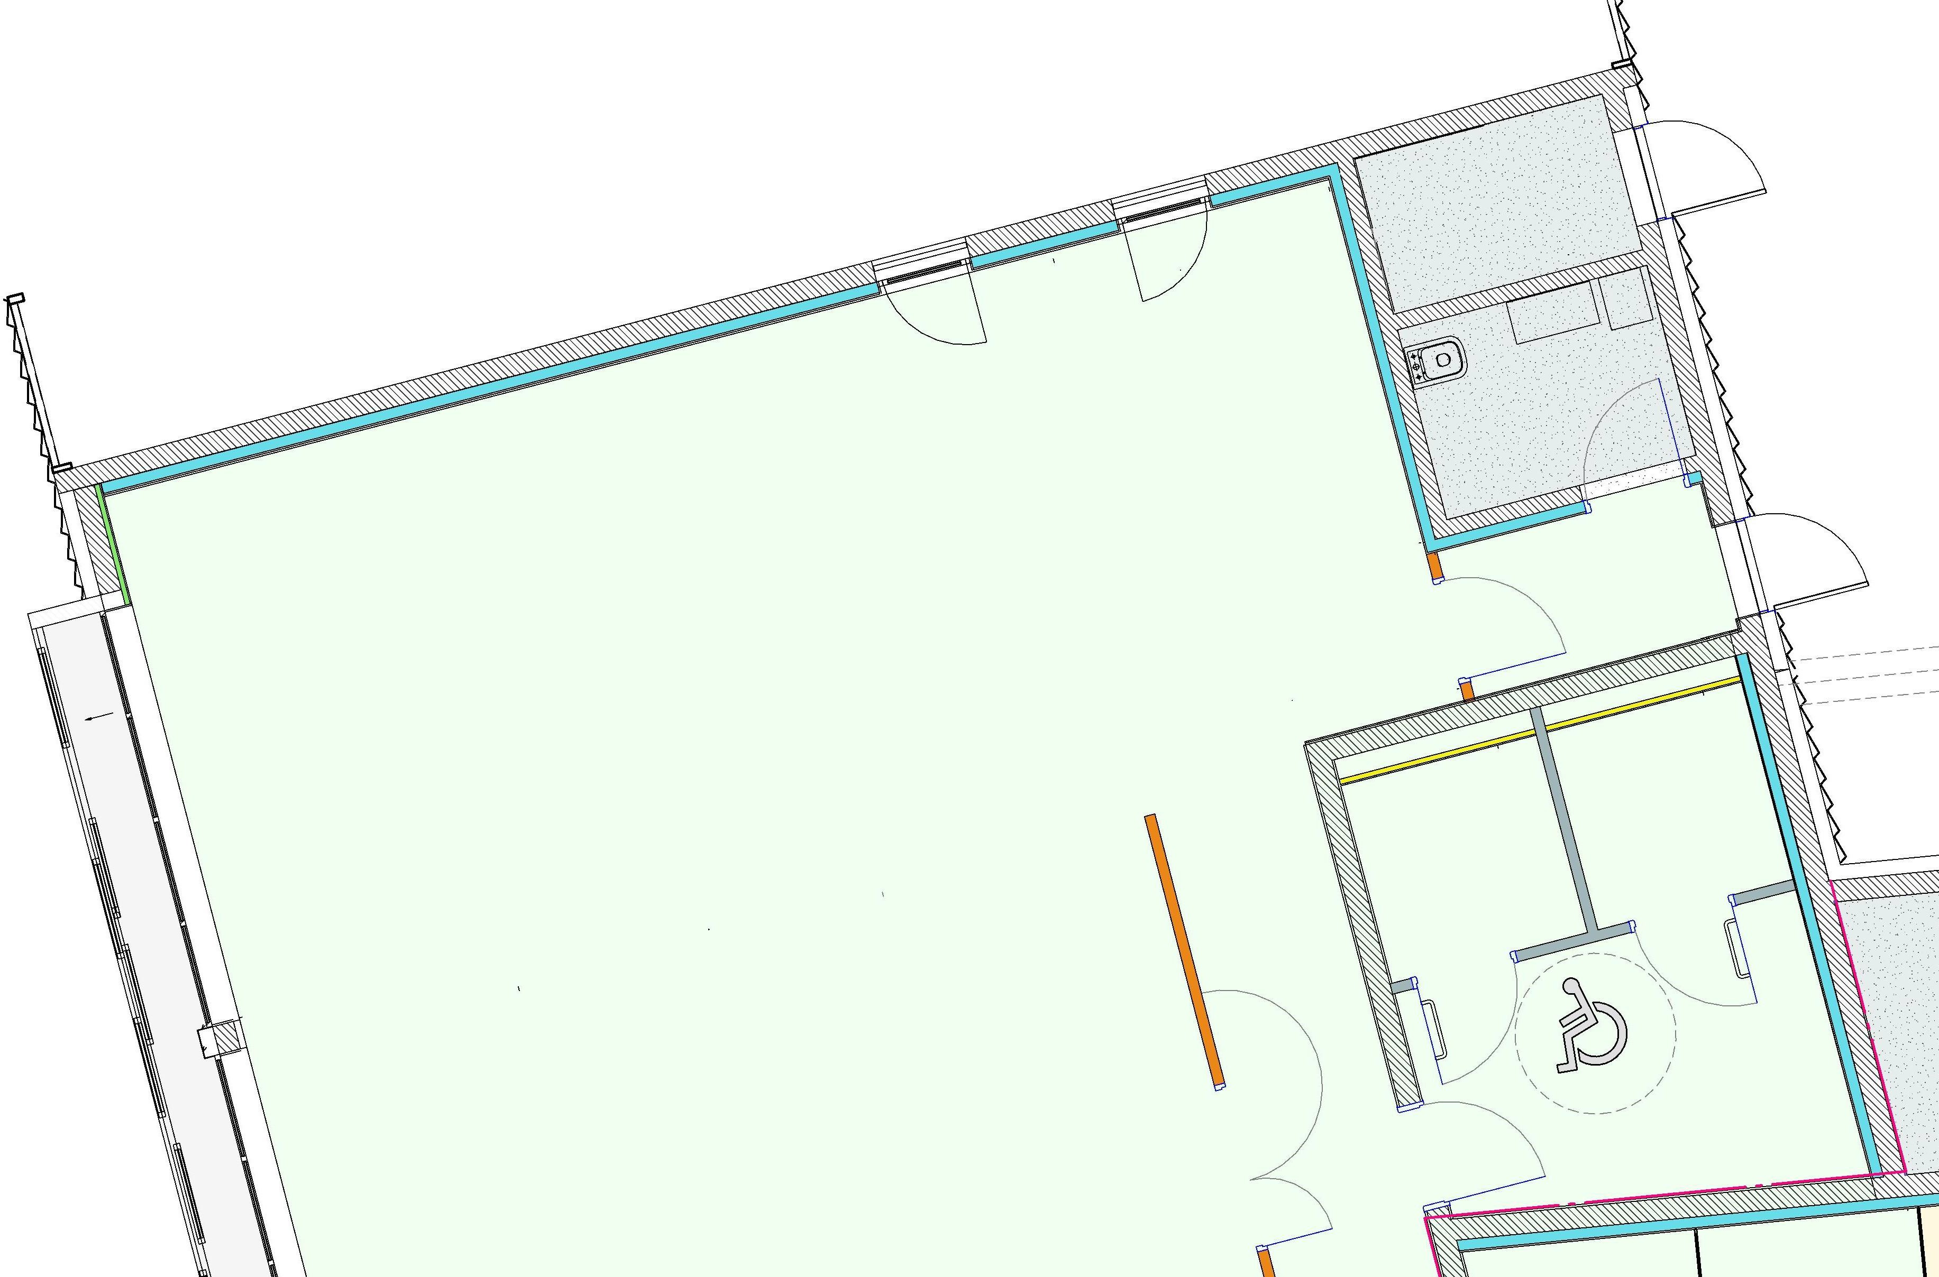

Plan de stockage
/ 10 Pts

Total Etude 2: /14 Pts

Étude 3 : ÉTUDE ACOUSTIQUE
- Contexte de l’étude : Vous avez la responsabilité de réaliser l’étude acoustique de la salle insonorisée 1.

Question 3.1 : Vérification Tr
/ 4 Pts

On donne : | DT 5/11, RS 3/6.
On demande : | Indiquer la formule et les significations des termes.
On exige : | La formule et les significations sont juste.

Indiquer la formule pour calculer le Tr

Signification des termes de la formule :

Tr : V :
A :

Question 3.2 : Volume de la salle insonorisée 1
/ 3 Pts

On donne : | DT 5/11, DT 6/11.
On demande : | Calculer le volume de la salle insonorisée 1.
On exige : | Le volume est juste.

Volume de la salle insonorisée 1 :
Question 3.3 : Calcul du temps de réverbération

On donne : | DT 5/11, DT 9/11, RS 3/6.
On demande : | Calculer les surfaces des parois et le temps de réverbération de la salle insonorisée 1 à la fréquence de 1000Hz avec le faux plafond proposé  par le maître d’œuvre.
On exige : | Les opérations des calculs de surfaces doivent apparaitre. Le résultat est juste.
/ 12 Pts

PAROIS | MATÉRIAUX | SURFACES | αs | A= αs x surfaces
Plafond
Sol | PVC
Mur | Plâtre peint
Bloc porte intérieur | Plane en bois | 4.47
Fenêtre | Vitrage Courant
 |  |  | A total :

Valeur du Tr de la salle insonorisée 1 :
/ 1 Pt

Valeur de la réglementation
/ 1 Pt

La valeur du Tr de la salle insonorisée 1 est-elle conforme à la Réglementation ?
/ 1 Pt

L'utilisation du Faux-plafond indiqué dans le CCTP n'étant pas optimal, vous devez proposer une variante pour être en adéquation avec la réglementation
Question 3.4 :
/ 3 Pts

On donne : | Connaissances personnelles
On demande : | Proposer des solutions afin de baisser le Temps de réverbération.
On exige : | Des solutions cohérentes.

Quelles différentes solutions peuvent faire baisser le Temps de réverbération de la pièce ?
-

Valeur du Tr de la salle insonorisée 1 :

Le nouveau Tr de la salle insonorisée 1 est-il conforme ?

-

-

Question 3.5 : Choix variante
/ 15 Pts
Vous décidez de proposer un autre type de Faux Plafond afin de baisser le Temps de réverbération dans la salle insonorisée 1
On donne : | RS 4/6.
On demande : | Calculer le temps de réverbération de la salle insonorisée 1 à la fréquence de 1000Hz avec un faux plafond Knauf Contrapanel Globe avec laine minérale.
On exige : | Le résultat est juste.

Total Étude 3: / 40 Pts
Nota : On considère des surfaces arrondies

PAROIS | MATÉRIAUX | SURFACES | αs | A= αs x surfaces
Plafond | Contrapanel Globe | 31
Sol | PVC | 31
Mur | Plâtre Peint | 56
Porte | Plane en bois | 4,6
Fenêtre | Vitrage Courant | 6,6
 |  |  | A total :

Étude 4 : THERMIQUE
- Contexte de l’étude : Vous êtes chargé de vérifier la conformité des doublages.

Question 4.1 : À l’aide du CCTP du Lot n°9, réaliser le repérage en couleur des différents types de doublage (ITE et ITI)
/ 5 Pts

On donne : | DT 4/11, DT 8/11.
On demande : | Réaliser le repérage des différents types de doublages sur l’ensemble du bâtiment.
On exige : | Un repérage exact.
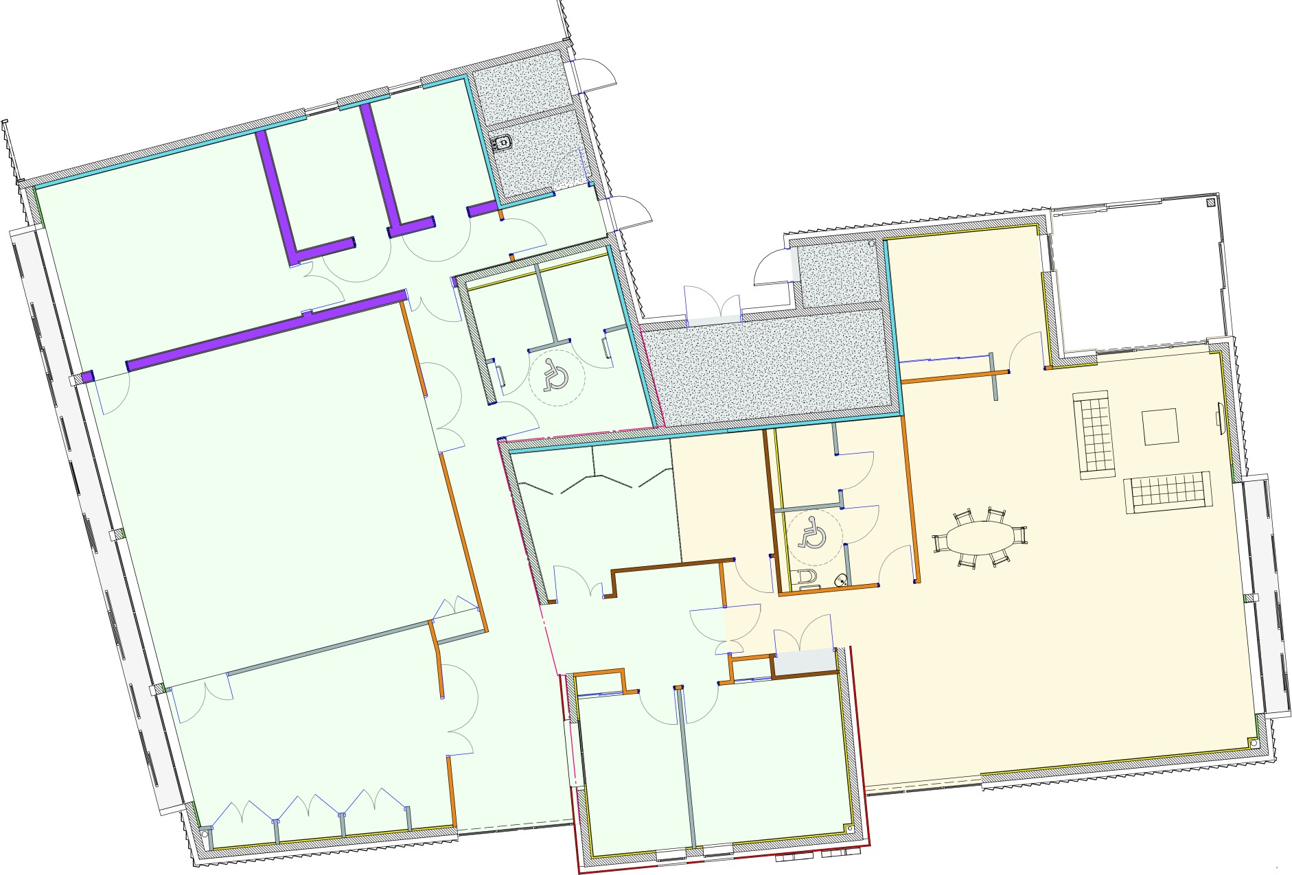
Types de doublages | Couleur
ITE
ITI

Question 4.2 :
/
On donne : | DT4/11, DT5/11, DT6/11, DT7/11, DT8/11
On demande : | Réaliser au crayon la coupe verticale des deux types de parois  extérieures de la salle insonorisée 1 y compris cotation, repères et nature des éléments.
On exige : | Un repérage exact.

- Croquis du mur extérieur avec ITE
/ 10 Pts

- Croquis du mur extérieur avec ITI
Question 4.3 :

On donne : | DT 7/11, DT8/11, RS 2/6.
On demande : | Vérifier la valeur de U des deux parois verticales par rapport aux valeurs réglementaires des garde fous de la RT2012.
On exige : | Un calcul exact.

Calcul résistance thermique de la paroi : ITE
/ 6 Pts

Désignation | Épaisseur | λ | Ru m².K/W
ITE
Béton
Isolation acoustique
BA13
Rse + Rsi
 |  | R de la paroi
Calcul résistance thermique de la paroi : ITI
/ 6 Pts

Désignation | Epaisseur | λ | Ru m².K/W
BA13
Isolant
Béton
Enduit
Rsi+Rse
 |  | R de la paroi
 |  |  |  | / 3 Pts
U paroi ITE
U paroi ITI
U garde fou
Conclusion
Total Étude 4: / 30 Pts

..…..……....………...………..………..……..………...……..………..…..…..…..……….........…..

Etude 5 : CONTRÔLE DES SUPPORTS
- Contexte de l’étude : Vous êtes chargé de la réception et livraison des supports dans les pièces sèches.

Question 5.1 :
On donne : | RS 5/6, RS 6/6.
On demande : | Déterminer les moyens de contrôles de réception et de livraison.
On exige : | Les moyens de contrôle sont adaptés et respectent les normes.

Total Étude 5: / 10 Pts

Ouvrage Murs en peinture satinée finition B | Contrôle des supports
 | ESSAI- VÉRIFICATION | DTU | MOYEN DE CONTRÔLE | CRITÈRES D’APPRÉCIATION
Contrôle de réception de support | Aspect de surface | 25.41 | Contrôle visuel | Le parement de l’ouvrage ne doit présenter ni pulvérulence superficielle ni trous
 | Planéité locale
 | Planéité générale
 | Verticalité
Contrôle de réception de la finition | Uniformité de couleur
 | Brillance
 | Rechampissage
 | Aspect de surface
 | Adhérence
 | Insensibilité à l’eau
 | Facilité de nettoyage

